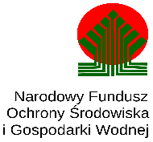

Rudka, 01.06.2023 r.
Parafia Rzymskokatolicka
p.w. Trójcy Przenajświętszej w Rudce
ul. Ks. M. Badowskiego 1
17-123 Rudka

Informacja o wyborze najkorzystniejszej oferty

Informujemy, iż w wyniku rozstrzygnięcia zapytania ofertowego na 1/2023 z dnia 20.04.2023 dotyczącego wyboru oferty na przeprowadzanie prac budowlanych mających na celu poprawę efektywności energetycznej w budynkach Parafii Rzymskokatolickiej p.w. Trójcy Przenajświętszej w Rudce w 3 obiektach, wybrana została oferta firmy Firma Usługowa – Handlowa „Rem-Jur” Jerzy Poskrobko, Wólka Przedmieście 4/2, 16-010 Wasilków.

Jednocześnie dziękujemy za zainteresowanie ww. zapytaniem ofertowym.

